
ENTE DI FORMAZIONE RICONOSCIUTO E ACCREDITATO MIUR
Sede legale: Via Luigi Pinto n.87 – 71100 FOGGIA - Tel/fax. 0881.748615

Mail: athenadisconf@gmail.com Web: www.dirigentiscuola.org

MODULO DI PREISCRIZIONE
AL CORSO DI PREPARAZIONE ALLE PROVE SCRITTE

del concorso per dirigenti scolastici 2018

Inviare a: athenadisconf@gmail.com

…l… sottoscritt…

Nome |  | Cognome
Nato/a a |  |  |  |  |  | Provincia
Data di nascita |  | Sesso M |  | F
Indirizzo
CAP | Località |  |  |  |  | Provincia
Codice Fiscale |  | Telefono
Cellulare |  | Email
In servizio presso l’istituto
Indirizzo istituto
Città |  |  |  |  |  | Provincia
Regione |  | Qualifica
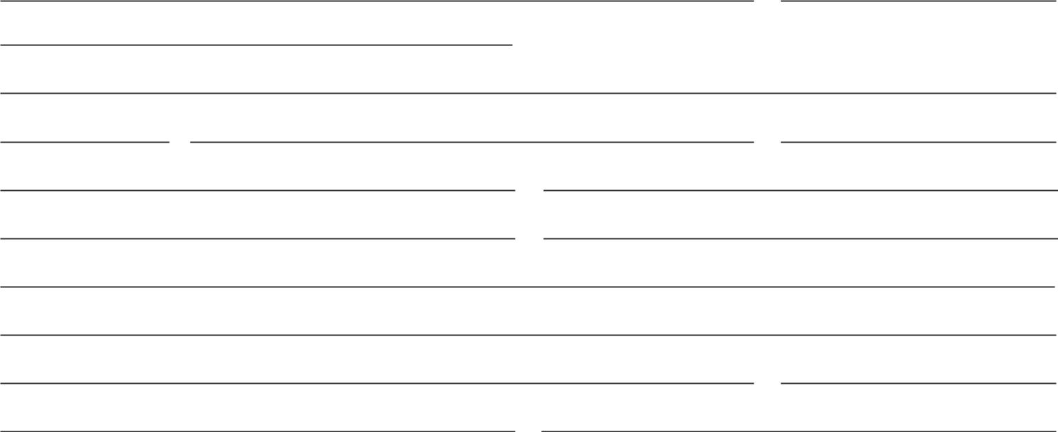

Chiede

- di poter utilizzare gratuitamente il simulatore “nldconcorsi” per la preparazione alla preselettiva per l’ammissione al concorso per Dirigenti scolastici,
- in caso di superamento della stessa, di accedere ai corsi preparatori alle prove scritte promosse dall’ente di formazione Athena-Disconf, accreditato MIUR.

LUOGO E DATA

FIRMA

